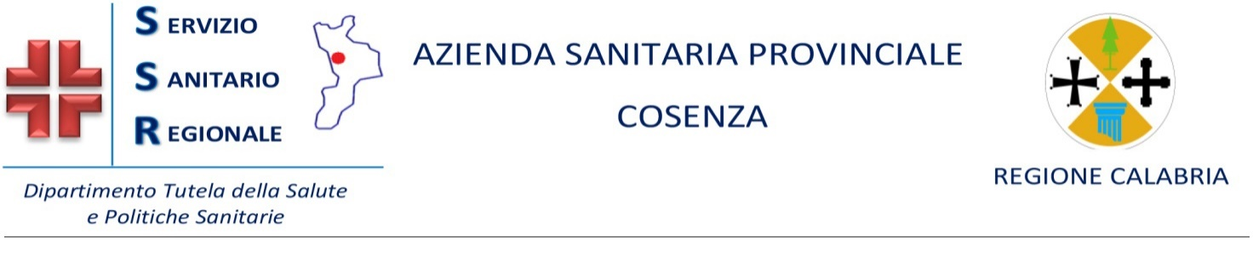
DIREZIONE AMMINISTRATIVA
Prot. n. 158351 del 05/11/2025

A tutto il personale Comparto
ASP Cosenza

Oggetto: Avviso pagamento arretrati CCNL 2022-2024 Comparto Sanità.

A seguito della recente pubblicazione del CCNL Comparto Sanità triennio 2022-2024, si comunica che con la mensilità di Novembre p.v. verrà effettuato l’adeguamento contrattuale delle voci retributive con decorrenza Gennaio 2025.
Invece, per quanto attiene gli arretrati contrattuali degli anni precedenti al 2025, la corresponsione avverrà con la mensilità di Gennaio o Febbraio 2026.
Distinti saluti

Il Direttore Amministrativo
Dott. Remigio Magnelli
(F I R M A T O)

